# Python编程一级（A卷）

#### 单选题（每题2分）

1. （A）是指在各个领域都比人类要强的人工智能。

A.超人工智能 B.强人工智能 C.弱人工智能 D.人工智能

2.人工智能与计算机学科的关系是（C）

A.计算机学科的主要驱动力是人工智能研究

B.计算机是人工智能研究的一个领域

C.人工智能是计算机学科的一个分支

D.人工智能与计算机学科没有联系

3.下列选项中，属于人工智能的是（C）。

A.吸尘器 B.变形金刚玩具 C.无人驾驶车 D.遥控飞机

4.刷脸支付主要应用了人工智能的什么技术？（B）

A.语音识别 B.人脸识别 C.温度识别 D.指纹识别

1. 以下哪一个人被称为是人工智能之父？（A）
2. 艾伦·麦席森·图灵 B.张钹

C.冯·诺依曼 D.史蒂夫·乔布斯

6. Python是谁设计开发的？（D）

A.肯·汤普森 B.图灵

C.林纳斯·托瓦茨 D.吉多·范罗苏姆

7.关于Python内存管理，下列说法错误的是（B）。

A. 变量不必事先声明

B. 变量无须先建和赋值而直接使用

C. 变量无须指定类型

D. 可以使用del释放资源

8.Python文件的后缀名是（A）。

A. .py B. sb3 C. .exe D. .python

9.下列语句能输出'hello world'的是（A）。

A.print('hello'+' '+'world') B.print('hello world")

C.print('hello'+'world') D.print(hello world)

10.以下哪个函数可以用来将参数转换成整数类型（A）。

A. int( ) B. print( ) C. str( ) D. float( )

11.Python中，以下哪个变量的赋值是正确的（A）。

A. a=2 B. int a=2 C.var a=2 D.variable a=2

12.print('print("print")')的结果是（C）。

A.'print("print")'

B.报错

C.print("print")

D.无输出

13.以下哪个选项是正确的字符串（B）。

A.'abc"ab" B.'abc"ab'

C."abc"ab" D."abc"ab'

14.以下选项能输出布尔值True的是（C）。

A. print('3<10') B.print(3>10)

C. print(3<10) D.print(not True)

15.现有程序如下，下列选项结果输出正确的是（D）。

a="python2"

b="python3"

a,b=b,b+a

print(a,b)

A.python3 python2

B.python2 python3

C.python3 python2python3

D.python3 python3python2

16.以下哪一个流程图没有使用分支结构？（A）。

A.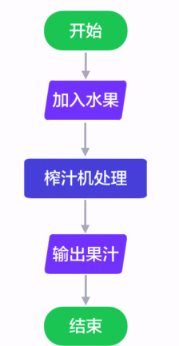 B. 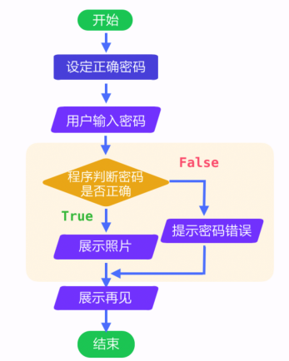

C.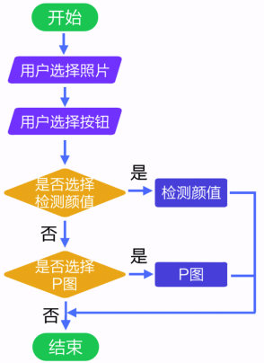 D. 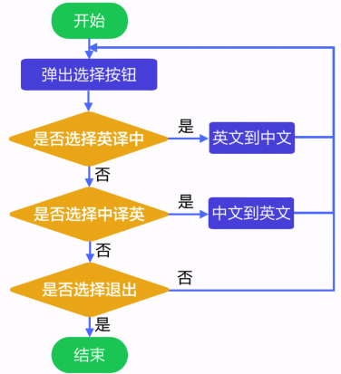

17.程序print(12%3+2*3+2**3 )的运行结果是（C）。

A.17 B. 15 C. 14 D.12

18.下面哪个语句在Python中是非法的？（B）

A.x=y=z B.x=(y=z+1) C.x,y=y,z D.x+=y

19. 将1、2、3三个数不重复的排列为三位数，有（A）种排列。

A.6 B.4 C.2 D.10

20.两组围棋选手进行比赛，每组三人。甲组为a，b，c三人，乙组为x，y，z三人。已抽签决定比赛名单。a说他不和x比，c说他不和x，z比，请问b和（A）进行比赛。

A.x B.y

C.z B.c

#### 多选题（每题2分）

21.伴随着人工智能技术的发展，出现了多种新的交互方式，如（ABCD）。

A.语音交互 B.情感交互 C.体感交互 D.脑机交互

22.目前，许多人工智能已经可以进行自主创作，创作内容包括（ABCD）。

A.写诗 B.画画 C.作曲 D.对联

23.关于人工智能，下列表述正确的有（ABCD）。

A.计算机科学的一个分支

B.试图揭示人类智能的实质和真相

C.以模拟人类智能的方式去赋能机器

D.使机器能够模拟人类的智能进行学习、思维、推理、决策和行动

24.Python中注释符号是哪些（ABC）。

A.""" """ B. ''' '''

C.# D.//

25.以下属于分支语句关键字的是？（ABC）

A.if B.elif C.else D.otherwise

26.以下输出结果为False的是（BCD）。

A.print(True and True) B.print(False and True)

C.print(False or False) D.print(not True)

27.下面属于比较运算符的有哪些？（ABD）

A. != B.== C.+= D.>

28.关于变量的说法，正确的是（AB）。

A.变量必须要命名

B.变量第一次赋值1，第二次赋值为4，那么最后变量的值为4

C.变量只能用来存储数字，不能表示存储文字

D.在同一个程序里，变量名可以任意重复

29.下列运行结果是3的是（ABD）。

A.print(13//4) B.print(18%5)

C.print('1+2') D.print(1+2)

30.下面哪一行代码的输出结果是AICE2021 ？ （ACD）

A. print("AICE2021")

B. print("AICE" + 2021)

C. print("AICE"+ str(2021))

D. print("AICE"+"2021")

#### 判断题（每题2分）

31.文字、图形、图像、声音等信息，在计算机中都被转换成二进制数进行处理。（√）

32.体育课上，老师要求我们围着操场跑3圈，这在程序中属于循环结构。（√）

33.人工智能是一门心理学和生理学。（×）

34.变量命名只能以字母或下划线开头。（×）

35.变量命名中myname与Myname命名是没有什么区别的。（×）

36.若a=15;b=15;则表达式a==b的值是0。（×）

37.float()方法可以把任意数据类型转换成浮点数类型。（×）

38.x,y,j='1',3,5; print(x+y+j)运行结果是9。（×）

39.Python语言中只有 and 和 or 两个逻辑运算符。（×）

40.Python语言中，我们使用 // 给代码加注释。（×）

#### 编程题

41.【题目描述】设计一个计算整数乘法的计算器。

【输入格式】两行，每一行包含一个整数

【输出格式】一个整数

【输入样例】

2

3

【输出样例】

6

42.用*号输出打印一个字母C的图案。

